NOM Prénom du stagiaire
Licence professionnelle ATC

IUT de Mulhouse
61 rue Albert Camus
68093 MULHOUSE

Rapport de stage

Rédacteur Web
Mars – Juin 2017

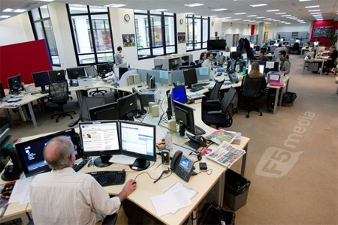

Nom du responsable de stage
F5 Media SAS
Adresse de l’entreprise
https://www.erasmusworld.org/
S’intégrer dans une équipe de rédaction.

